TP 1 – Méthodologie
Compte rendu du 05/10/ 26
Protocole de montage

– Saisir avec sa main dominante le corps du microscope et le coller à son bras, puis l'attraper à sa base avec l’autre main.
– Poser délicatement le microscope sur une surface plane, stable et dégagée.
– Vérifier si :
· Nettoyage avec du papier optique si nécessaire.
· Platine en position basse.
· Écartement interpupillaire adapté.
· Objectif avec le plus faible grossissement sélectionné.
– Placer la lame sur la platine à l'aide des valets puis centrer celle-ci à l'aide des molettes.
– Régler le diaphragme sur 75%.
– Faire la mise au point :
→ Lumière faible à modérer.
→ Monter la platine à l'aide de la molette macrométrique, puis ajuster avec la molette micrométrique.
→ Une fois l'image nette, monter la luminosité et passer à un grossissement plus important.
Dessin 1: Test
Compte rendu du 5 octobre 2026
Familiarisation avec l'usage du microscope optique et ses techniques de préparation :
→ Observation de la structure d'une cellule végétale (épiderme d'oignon) et du phénomène de plasmolyse.
→ Identification et mesure de deux organites (noyau et amyloplaste)
→ Caractérisation de trois observations

Matériel
Biologique : oignon, pomme de terre, épithélium buccal.
Instruments : microscope, lames (x4), lamelles (x4), pinces fines, verre à montre.
Les réactifs de préparation : eau / eau hypertonique, lugol, bleu de méthylène

Mode opératoire
Épiderme d'oignon : montage dans l'eau, puis plasmolyse à l’eau salée.
Épithélium buccal : prélèvement, coloration, montage.
Pomme de terre : prélèvement, coloration à l'iode, montage.

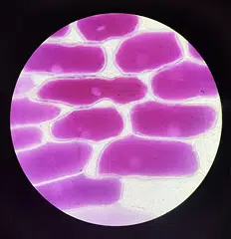
Les trois expériences réalisées sont présentées ci-dessous, chacune comprend l'observation microscopique détaillée, suivie des mesures effectuées et de leur interprétation.
Première partie : Observation de cellules plasmolysées d’épiderme inférieur d’oignon.
L'épiderme de l'oignon est constitué de cellules spécialisées, avec des vacuoles au volume très important. (1)
En mettant ces cellules en contact avec un milieu hypertonique, un phénomène d'osmose se produit : l'eau de ces vacuoles/cytosol quitte la cellule pour venir diluer le milieu sursaturé en soluté. C'est ce que nous observons progressivement ici… (2)
(1)
(2)
Après 5 à 10 minutes, ce phénomène de plasmolyse donne lieu à un décollement de la membrane plasmique à la paroi cellulaire très important. (3)
Analysons une représentation de ce phénomène :

(Attention : Une cellule d’épiderme d’un bulbe d’oignon mesure en moyenne 100 à 300 µm en longueur ! )
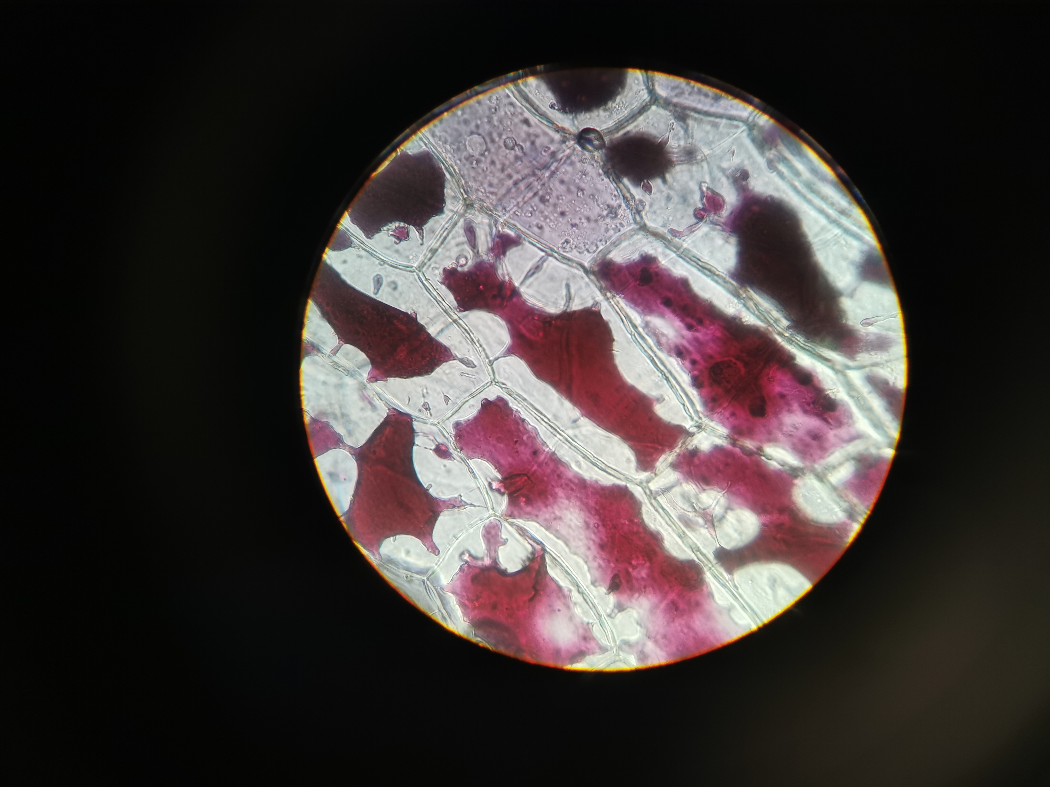
Cellules de l’épiderme inférieur d’oignon plasmolysées dans une solution salée, observées au microscope optique (×400)
Paroi pectocellulosique
Vacuole plasmolysée
Vocabulaire utile :
· Plasmolyse : rétractation du protoplaste sous l’effet d’un milieu hypertonique, elle est la conséquence d’une sortie importante d’eau par osmose.
· Protoplaste : ensemble du cytoplasme, de la vacuole et des organites.
· Pont cytoplasmique : lien fin reliant le protoplaste à la paroi après plasmolyse.
· Espace de plasmolyse : espace clair entre la paroi et le protoplaste.
· Membrane plasmique : membrane qui entoure le protoplaste.
· Vacuole : compartiment contenant la sève cellulaire (ici contracté).
· Paroi cellulaire : paroi rigide pectocellulosique qui conserve sa forme malgré le stress subit par les cellules.
Protoplaste
Noyau
Membrane cytoplasmique (n’adhère plus à la paroi)
Espace de plasmolyse
Pont cytoplasmique

Raisonnement d’échelle :

Sur le Tp, pour un cercle de diamètre 4,3 cm et de grossissement x 400, nous avons 1 cm pour 100 µm.
Soit : 430 µm de diamètre réel.
Notre image, bien que de 8 cm, mesure elle aussi 430 µm car n’étant qu’un agrandissement de ces 4,3 cm précédent.
Sachant que 8 cm = 430 µm. 1 cm vaut donc 430/8 µm ou 53,75 µm.
50 µm = 50/53,75 = 9,3 mm
(3)
50 µm
Image fournie par Mme Peltier
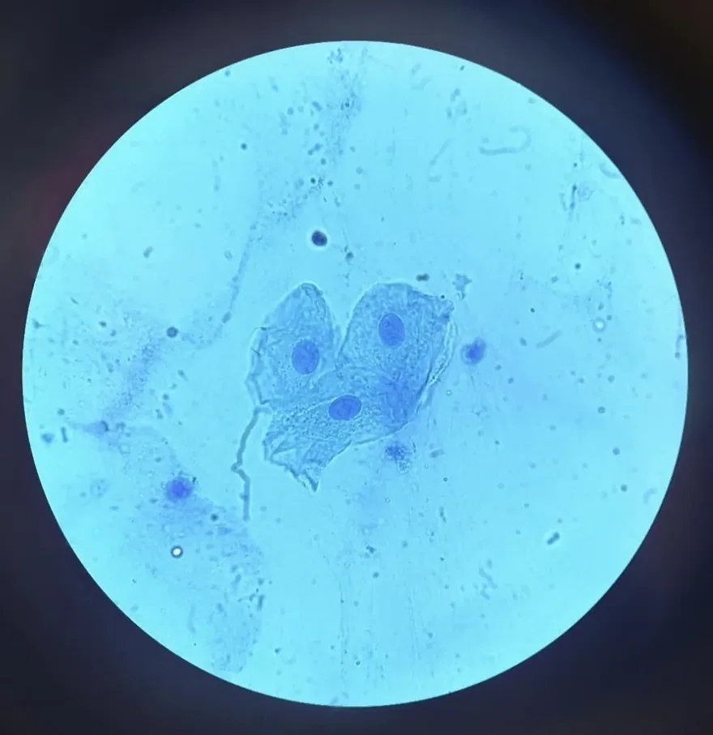
Vérification de la cohérence d’échelle :
La cellule centrale mesure 4,5 cm. Sa taille réelle devrait donc être d’après l’échelle trouvé…
4,5 * 53,75 / 1 = 241,9 µm
Ainsi, la cellule mesurée présente une taille approximative de 242 µm en longueur, ce qui est dans la fourchette habituelle des cellules de bulbe.
Notre échelle semble donc bien cohérente.
Seconde partie : Observation de cellules d’épithélium humain bucale.
Les cellules de l'épithélium buccal sont des cellules eucaryotes animales. Contrairement aux cellules végétales, elles ne possèdent ni paroi cellulaire, ni vacuole, ni chloroplastes. Elles sont délimitées par une membrane plasmique et contiennent un noyau bien visible, généralement de forme ronde ou ovale.
Après coloration au bleu de méthylène, le noyau apparaît plus foncé que le cytoplasme, ce qui permet de le repérer facilement et de mesurer son diamètre.

x10 oculaire & x40 objectif
(Attention : Le noyau d’une cellule buccal mesure en moyenne 8 à 10 µm en longueur ! )
Nous allons procéder à sa description puis à la mise en place d’une échelle réaliste pour l’image microscopique suivante :
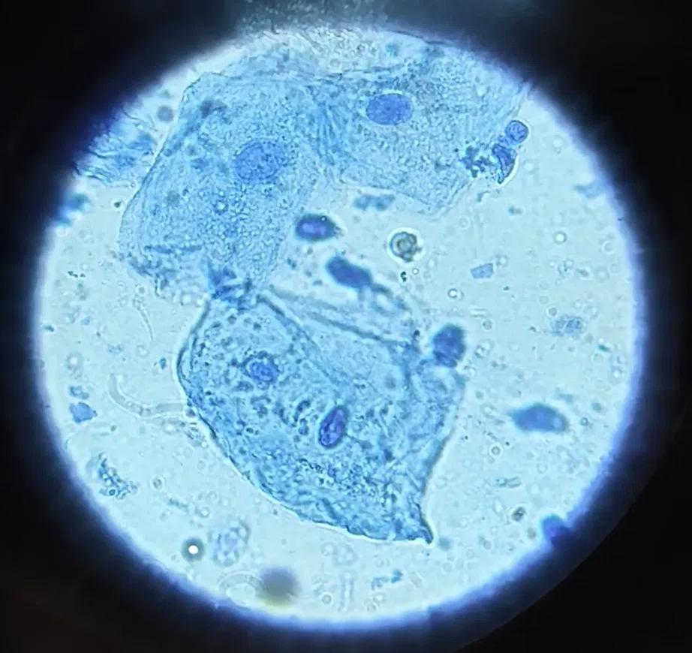
Cellules d'épithélium buccal humain colorées au bleu de méthylène, observée au microscope optique (×1000)
Noyau (+nucléole)
Cytoplasme (cytosol + organites)
Membrane plasmique
Membrane nucléaire
Petites particules ou débris
Raisonnement d’échelle :

Sur le Tp, pour un cercle de diamètre 4,3 cm et de grossissement x 400, nous avons 1 cm pour 100 µm.
Soit : 430 µm de diamètre réel.
Or, notre image est en grossissement x 1000 ainsi nous devrons adapter l’échelle …
1000/400 = 2,5
… par un facteur de 2,5.
Ainsi, notre image qui fait 7,8 cm fait dans la réalité 430 µm
(si nous appliquons le facteur 2,5 !).

Soit : 430 / 2,5 = 172 µm

En sachant cela, nous pouvons déduire que 1 cm ….
1 cm = 172 / 7,8 = 22,05 µm

… vaudra 22 µm sur notre image microscopique.
(Soit 1,1 cm pour 25 µm)
25µm
Taille du noyau :

6,6 µm
En sachant que 1 cm représente 22,05 µm dans la réalité et que le noyau mesuré sur notre observation fait 0,3 …
0,3 × 22,05 = 6,615 µm
… Alors nous trouvons que les noyaux mesures 6,6 µm réel.
Ce résultat est cohérent avec la réalité.
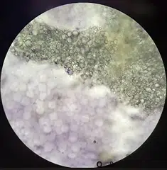
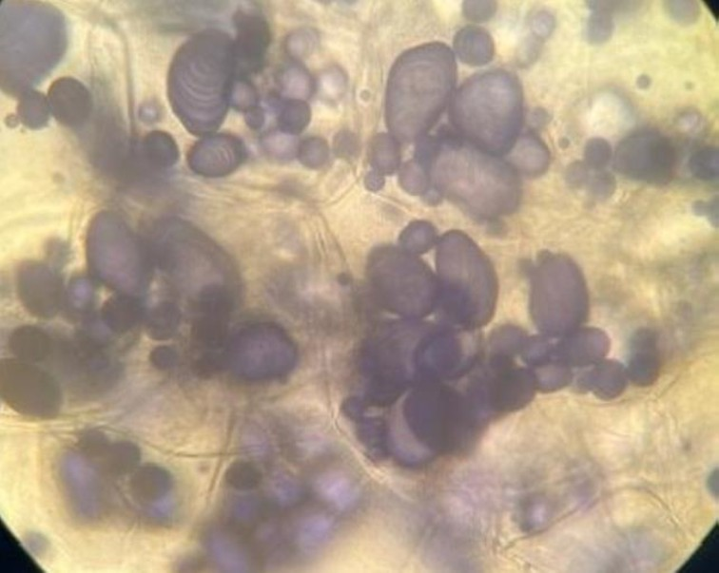
Troisième partie : Observation de cellules de tubercule de pomme de terre.
x10 oculaire & x10 objectif
Le tubercule de pomme de terre est un organe de réserve riche en amidon. Les cellules qui le composent sont des cellules végétales appartenant au parenchyme de réserve.
On discerne sur l’image (1) deux types de cellules, certaines claires et d’autres sombres.
Cette différence est due à la coloration de l’eau iodée (lugol) où l'amidon contenu dans ces cellules se colore en bleu-noir, ce qui permet de le repérer facilement.
(1)
Dans les cellules riches en amidon, on observe des amyloplastes. Ce sont des plastes spécialisés dans la production et le stockage de l'amidon.
Cellules de tubercule de pomme de terre colorées au lugol, observées au microscope optique (×400)
(Attention : Un grain d'amidon de pomme de terre mesure en moyenne 5 à 50 µm en longueur ! )
25 µm
49,3 µm
X
Y
14,1 µm
Membrane cellulaire
Cytoplasme
Amyloplaste
Amidon
Hile
Paroi cellulaire
Image fournie par Mme Peltier
Calcul de l’échelle d’observation :
Le diamètre de l’image (du cercle noir) est d’environ 12,2 cm.
Or, nous sommes en grossissement x 400. Et sachant que le cercle en x 400 mesure 430 µm pour 4,3 cm (voir TD 2 exo 6), notre cercle de 12,2 cm vaut 430 µm…
… Appliquons cela pour trouver la valeur 1 cm :
1 cm = 430 / 12,2 = 35,2 µm
Ainsi, 1 cm de notre observation vaut 35,2 µm.
En sachant cela, regardant maintenant la taille de nos grains d’amidon pour confirmer la validité de notre échelle.

(Une grande partie des grains sont difficilement mesurables donc allons plutôt regarder les deux extrêmes en tailles pour nous faire une idée concrète.)
( soit 25/35,2 → 25 µm : 25 / 35,2 = 0,71 cm )
Taille réel d’un des plus gros grains …
Taille réel d’un des plus petits grains …
Après mesure, le grain X mesure environ 1,4 cm, et notre échelle nous affirmes que 1 cm sur l’observation représente 35,2 µm dans la réalité…
1,4 × 35,2 = 49,3 µm
Ainsi, d’après notre échelle il ferait donc 49, 3 µm.
Après mesure, le grain Y mesure environ 0,4 cm, et notre échelle nous affirmes que 1 cm sur l’observation représente 35,2 µm dans la réalité…
0,4 × 35,2 = 14,1 µm
Ainsi, d’après notre échelle il ferait donc 14,1 µm.
Nous trouvons donc respectivement 49, 3 µm pour les plus grands et 14,1 µm pour les plus petits. Tout deux sont placés dans l’intervalle réel normal de 5 à 50 µm.
L’échelle est donc cohérente et semble fonctionner correctement.
Hile : point central d'un grain autour duquel les couches d'amidon se déposent. Il correspond au point de départ de la synthèse du grain par l’amyloplaste.

